REFERENCIA RAPIDA
Plataforma
━━━━━━━━━━━━━━━━━━━━━━━━━━━━━━━━━━

INDICE DE CONTENIDO

Referencia Rapida -- Modulo de Plataforma

TMS Navitel -- Cheat Sheet para Desarrollo

Indice

# | Seccion
--- | ---------
1 | Contexto del Modulo
2 | Entidades del Dominio
3 | Modelo de Base de Datos -- PostgreSQL
4 | Maquina de Estados -- TenantStatus
5 | Maquina de Estados -- TransferStatus
6 | Catalogos y Enumeraciones
7 | Tabla de Referencia Operativa de Transiciones
8 | Casos de Uso -- Referencia Backend
9 | Endpoints API REST
10 | Eventos de Dominio
11 | Reglas de Negocio Clave
12 | Catalogo de Errores HTTP
13 | Permisos RBAC
14 | Diagrama de Componentes
15 | Diagrama de Despliegue

1. Contexto del Modulo
El modulo de Plataforma es el panel de control de Nivel 1 del sistema TMS Navitel. Opera exclusivamente a nivel del Owner (proveedor del TMS) y gestiona la infraestructura multi-tenant: cuentas de clientes (tenants), modulos contratados, transferencia de vehiculos entre cuentas, usuarios maestros y metricas globales.
RBAC invertido: A diferencia de todos los demas modulos, en Plataforma el acceso esta restringido exclusivamente al Owner. El Usuario Maestro y el Subusuario NO tienen acceso a ninguna funcionalidad de este modulo.

1.1 Navegacion en el Sistema

Item | Ruta | Permiso | PlatformOnly
------ | ------ | --------- | :------------:
Dashboard | /platform | platform:dashboard | Si
Tenants | /platform/tenants | platform:tenants | Si
Modulos | /platform/modules | platform:modules | Si
Transferencias | /platform/transfers | platform:transfers | Si
Usuarios | /platform/users | platform:users | Si
Actividad | /platform/activity | platform:activity | Si

- Grupo sidebar: "PLATAFORMA" - Flag: platformOnly: true en todos los items (solo visible para el Owner) - Nota: Ningun item de Plataforma depende de requiredModule porque los modulos son para tenants, no para el Owner.

1.2 Diagrama de Contexto
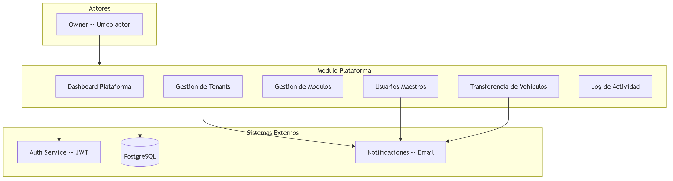
Fig 1. 1.2 Diagrama de Contexto

1.3 Responsabilidades del Modulo

Responsabilidad | Descripcion
---------------- | -------------
Gestion de Tenants | CRUD completo de cuentas de clientes: crear, editar, suspender, reactivar, cancelar
Gestion de Modulos | Activar/desactivar modulos del sistema por tenant con validacion de dependencias
Transferencia de Vehiculos | Mover vehiculos entre tenants con opcion de transferir historial GPS y mantenimiento
Usuarios Maestros | Crear usuario maestro por tenant, forzar reset de contrasena
Dashboard | Metricas globales: MRR, churn, distribucion por plan, modulos mas usados
Log de Actividad | Registro de todas las acciones administrativas de la plataforma
Fleet Groups | Crear y gestionar grupos de flota para organizacion interna de vehiculos por tenant

2. Entidades del Dominio

2.1 Tenant (Cuenta de Cliente)
Entidad raiz de la arquitectura multi-tenant. Cada tenant es una empresa cliente independiente.

Campo | Tipo | Descripcion
------- | ------ | -------------
id | string (UUID) | ID unico del tenant
code | string | Codigo interno (ej: "TRANSPORTES-NORTE")
name | string | Nombre comercial
legalName | string | Razon social
taxId | string | RUC / NIT / Tax ID
status | TenantStatus | Estado actual del tenant
address | string | Direccion fiscal
city | string | Ciudad
country | string | Pais (ISO 2)
phone | string | Telefono principal
email | string | Email principal
website | string? | Sitio web
logo | string? | URL del logo
plan | SubscriptionPlan | Plan de suscripcion
subscriptionStartDate | ISO 8601 | Inicio de suscripcion
subscriptionEndDate | ISO 8601? | Fin de suscripcion
isTrialActive | boolean | Si trial esta activo
trialEndDate | ISO 8601? | Fin del trial
maxUsers | number | Limite de usuarios
maxVehicles | number | Limite de vehiculos
currentUsersCount | number | Usuarios actuales
currentVehiclesCount | number | Vehiculos actuales
enabledModules | TenantModuleConfig[] | Modulos habilitados
masterUserId | string? | ID del usuario maestro
masterUserName | string? | Nombre del usuario maestro
masterUserEmail | string? | Email del usuario maestro
timezone | string | Zona horaria
defaultCurrency | string | Moneda (PEN, USD, etc.)
defaultLanguage | "es" o "en" | Idioma
suspensionReason | string? | Motivo de suspension
suspendedAt | ISO 8601? | Fecha de suspension
internalNotes | string? | Notas internas del Owner
createdAt | ISO 8601 | Fecha de creacion
updatedAt | ISO 8601 | Ultima actualizacion
createdBy | string | Quien creo

2.2 TenantModuleConfig
Configuracion de un modulo habilitado para un tenant especifico.

Campo | Tipo | Descripcion
------- | ------ | -------------
moduleCode | SystemModuleCode | Codigo del modulo
isEnabled | boolean | Si esta habilitado
enabledAt | ISO 8601? | Fecha de activacion
enabledBy | string? | Quien lo activo (Owner)
disabledAt | ISO 8601? | Fecha de desactivacion
limits | Record<string, number>? | Limites especificos del modulo
config | Record<string, unknown>? | Configuracion custom

2.3 SystemModuleDefinition
Definicion estatica de un modulo del sistema (catalogo inmutable).

Campo | Tipo | Descripcion
------- | ------ | -------------
code | SystemModuleCode | Codigo del modulo
name | string | Nombre para mostrar
description | string | Descripcion del modulo
category | string | Categoria: operations, monitoring, finance, maintenance, master, reports, support
icon | string | Icono lucide-react
isCore | boolean | Si es modulo core (siempre incluido)
includedInPlans | SubscriptionPlan[] | Planes que lo incluyen por defecto
dependencies | SystemModuleCode[]? | Modulos que deben estar activos
displayOrder | number | Orden de visualizacion

2.4 VehicleTransferRequest
Solicitud de transferencia de vehiculos entre tenants.

Campo | Tipo | Descripcion
------- | ------ | -------------
id | string (UUID) | ID unico de la solicitud
vehicleIds | string[] | IDs de vehiculos a transferir
fromTenantId | string | Tenant origen
fromTenantName | string | Nombre del tenant origen
toTenantId | string | Tenant destino
toTenantName | string | Nombre del tenant destino
reason | string | Motivo de la transferencia
status | TransferStatus | Estado de la transferencia
transferGpsHistory | boolean | Transferir historial GPS
transferMaintenanceHistory | boolean | Transferir historial mantenimiento
requestedBy | string | Quien solicito
requestedAt | ISO 8601 | Fecha de solicitud
processedBy | string? | Quien aprobo/rechazo
processedAt | ISO 8601? | Fecha de procesamiento
notes | string? | Notas adicionales

2.5 FleetGroup
Grupo de flota para organizacion interna de vehiculos dentro de un tenant.

Campo | Tipo | Descripcion
------- | ------ | -------------
id | string (UUID) | ID unico
tenantId | string | Tenant al que pertenece
name | string | Nombre del grupo
description | string? | Descripcion
vehicleIds | string[] | Vehiculos asignados
color | string? | Color identificador
createdAt | ISO 8601 | Fecha de creacion
updatedAt | ISO 8601 | Ultima actualizacion

2.6 PlatformDashboard
Resumen de metricas para el dashboard del Owner.

Campo | Tipo | Descripcion
------- | ------ | -------------
totalTenants | number | Total de tenants
activeTenants | number | Tenants activos
suspendedTenants | number | Tenants suspendidos
trialTenants | number | Tenants en trial
totalUsers | number | Total de usuarios en la plataforma
totalVehicles | number | Total de vehiculos
monthlyRecurringRevenue | number | MRR (ingresos mensuales recurrentes)
newTenantsThisMonth | number | Tenants creados este mes
churnRate | number | Tasa de churn del mes
planDistribution | PlanDistEntry[] | Distribucion por plan
topModules | TopModuleEntry[] | Modulos mas usados
recentActivity | PlatformActivityLog[] | Actividad reciente

2.7 PlatformActivityLog
Registro de actividad de plataforma.

Campo | Tipo | Descripcion
------- | ------ | -------------
id | string (UUID) | ID unico
timestamp | ISO 8601 | Fecha/hora
userId | string | ID del usuario (Owner)
userName | string | Nombre del usuario
action | PlatformAction | Tipo de accion
description | string | Descripcion legible
tenantId | string? | Tenant afectado
tenantName | string? | Nombre del tenant
metadata | Record<string, unknown>? | Datos adicionales

2.8 UserScope
Alcance de visibilidad de un subusuario, definido por el Usuario Maestro.

Campo | Tipo | Descripcion
------- | ------ | -------------
type | ScopeType | Tipo de restriccion
vehicleIds | string[]? | Vehiculos asignados
fleetGroupIds | string[]? | Grupos de flota asignados
geofenceIds | string[]? | Geocercas asignadas
customerIds | string[]? | Clientes asignados
operationTypes | string[]? | Tipos de operacion
restrictDriverVisibility | boolean? | Restringir visibilidad de conductores
driverIds | string[]? | Conductores visibles

3. Modelo de Base de Datos -- PostgreSQL

3.1 Tabla tenants
CREATE TABLE tenants ( id uuid PRIMARY KEY DEFAULT gen_random_uuid(), code varchar(50) UNIQUE NOT NULL, name varchar(200) NOT NULL, legal_name varchar(300) NOT NULL, tax_id varchar(20) UNIQUE NOT NULL, status varchar(20) NOT NULL DEFAULT 'pending', address text NOT NULL, city varchar(100) NOT NULL, country varchar(2) NOT NULL DEFAULT 'PE', phone varchar(30) NOT NULL, email varchar(200) NOT NULL, website varchar(300), logo text, plan varchar(20) NOT NULL DEFAULT 'starter', subscription_start_date timestamptz, subscription_end_date timestamptz, is_trial_active boolean DEFAULT false, trial_end_date timestamptz, max_users integer NOT NULL DEFAULT 5, max_vehicles integer NOT NULL DEFAULT 20, current_users_count integer NOT NULL DEFAULT 0, current_vehicles_count integer NOT NULL DEFAULT 0, master_user_id uuid, master_user_name varchar(200), master_user_email varchar(200), timezone varchar(50) DEFAULT 'America/Lima', default_currency varchar(3) DEFAULT 'PEN', default_language varchar(2) DEFAULT 'es', suspension_reason text, suspended_at timestamptz, internal_notes text, created_at timestamptz NOT NULL DEFAULT NOW(), updated_at timestamptz NOT NULL DEFAULT NOW(), created_by varchar(100) NOT NULL ); CREATE INDEX idx_tenants_status ON tenants(status); CREATE INDEX idx_tenants_plan ON tenants(plan); CREATE INDEX idx_tenants_code ON tenants(code);

3.2 Tabla tenant_modules
CREATE TABLE tenant_modules ( id uuid PRIMARY KEY DEFAULT gen_random_uuid(), tenant_id uuid NOT NULL REFERENCES tenants(id) ON DELETE CASCADE, module_code varchar(50) NOT NULL, is_enabled boolean NOT NULL DEFAULT false, enabled_at timestamptz, enabled_by varchar(100), disabled_at timestamptz, limits jsonb, config jsonb, UNIQUE(tenant_id, module_code) ); CREATE INDEX idx_tenant_modules_tenant ON tenant_modules(tenant_id); CREATE INDEX idx_tenant_modules_code ON tenant_modules(module_code);

3.3 Tabla vehicle_transfers
CREATE TABLE vehicle_transfers ( id uuid PRIMARY KEY DEFAULT gen_random_uuid(), vehicle_ids uuid[] NOT NULL, from_tenant_id uuid NOT NULL REFERENCES tenants(id), from_tenant_name varchar(200) NOT NULL, to_tenant_id uuid NOT NULL REFERENCES tenants(id), to_tenant_name varchar(200) NOT NULL, reason text NOT NULL, status varchar(20) NOT NULL DEFAULT 'pending', transfer_gps_history boolean DEFAULT false, transfer_maintenance_history boolean DEFAULT false, requested_by varchar(100) NOT NULL, requested_at timestamptz NOT NULL DEFAULT NOW(), processed_by varchar(100), processed_at timestamptz, notes text ); CREATE INDEX idx_vehicle_transfers_status ON vehicle_transfers(status); CREATE INDEX idx_vehicle_transfers_from ON vehicle_transfers(from_tenant_id); CREATE INDEX idx_vehicle_transfers_to ON vehicle_transfers(to_tenant_id);

3.4 Tabla fleet_groups
CREATE TABLE fleet_groups ( id uuid PRIMARY KEY DEFAULT gen_random_uuid(), tenant_id uuid NOT NULL REFERENCES tenants(id) ON DELETE CASCADE, name varchar(100) NOT NULL, description text, vehicle_ids uuid[] DEFAULT '{}', color varchar(7), created_at timestamptz NOT NULL DEFAULT NOW(), updated_at timestamptz NOT NULL DEFAULT NOW(), UNIQUE(tenant_id, name) ); CREATE INDEX idx_fleet_groups_tenant ON fleet_groups(tenant_id);

3.5 Tabla platform_activity_log
CREATE TABLE platform_activity_log ( id uuid PRIMARY KEY DEFAULT gen_random_uuid(), timestamp timestamptz NOT NULL DEFAULT NOW(), user_id varchar(100) NOT NULL, user_name varchar(200) NOT NULL, action varchar(50) NOT NULL, description text NOT NULL, tenant_id uuid REFERENCES tenants(id), tenant_name varchar(200), metadata jsonb ); CREATE INDEX idx_platform_activity_timestamp ON platform_activity_log(timestamp DESC); CREATE INDEX idx_platform_activity_tenant ON platform_activity_log(tenant_id); CREATE INDEX idx_platform_activity_action ON platform_activity_log(action);

4. Maquina de Estados -- TenantStatus
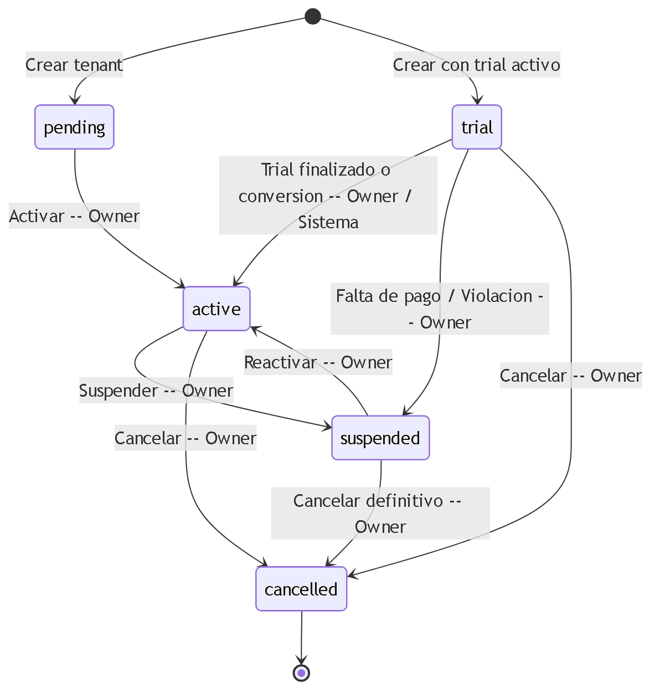
Fig 2. 4. Maquina de Estados -- TenantStatus

Tabla de estados

Estado | Descripcion | Puede transicionar a
-------- | ------------- | ---------------------
pending | Tenant creado pero pendiente de activacion | active
trial | En periodo de prueba gratuito | active, suspended, cancelled
active | Cuenta operativa con acceso completo | suspended, cancelled
suspended | Suspendida temporalmente (falta de pago, violacion) | active, cancelled
cancelled | Cancelada definitivamente. Estado terminal | (ninguno)

5. Maquina de Estados -- TransferStatus
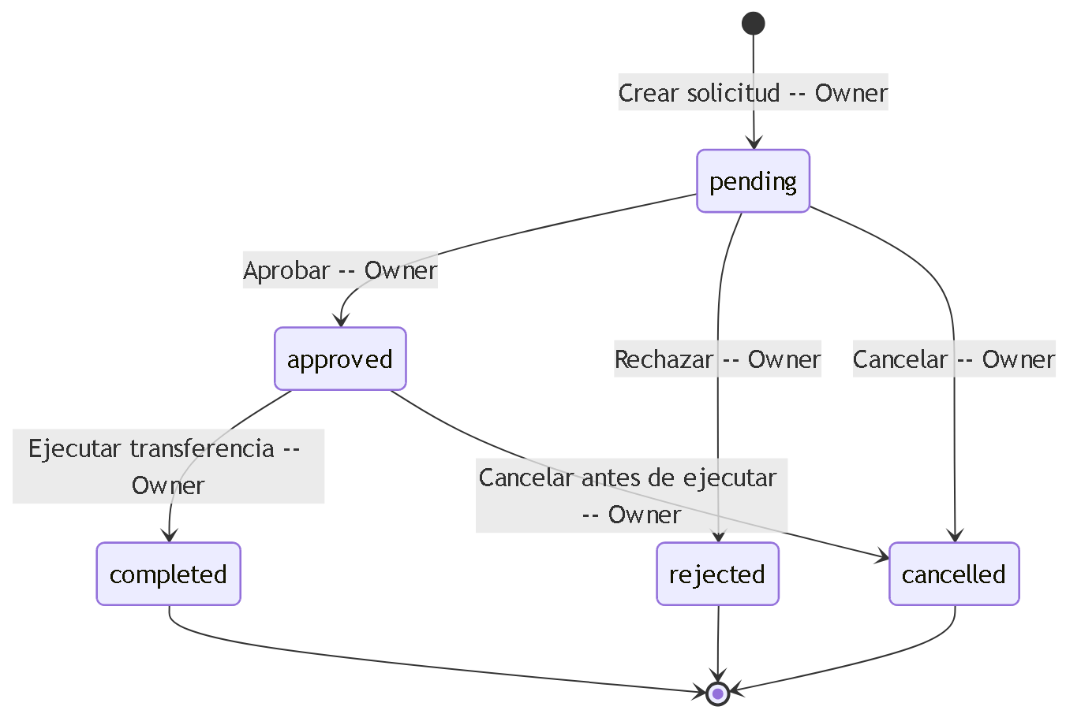
Fig 3. 5. Maquina de Estados -- TransferStatus

Tabla de estados

Estado | Descripcion | Puede transicionar a
-------- | ------------- | ---------------------
pending | Solicitud creada, pendiente de revision | approved, rejected, cancelled
approved | Solicitud aprobada, lista para ejecutar | completed, cancelled
completed | Transferencia ejecutada. Estado terminal | (ninguno)
rejected | Solicitud rechazada. Estado terminal | (ninguno)
cancelled | Solicitud cancelada. Estado terminal | (ninguno)

6. Catalogos y Enumeraciones

6.1 SubscriptionPlan

Valor | Descripcion | Modulos incluidos
------- | ------------- | -------------------
starter | Plan basico | orders, customers, drivers, vehicles, notifications (core modules)
professional | Plan profesional | starter + scheduling, workflows, incidents, bitacora, monitoring, alerts, invoicing, payments, operators, products, geofences, reports
enterprise | Plan empresarial | professional + route_planner, costs, rates, settlements, maintenance, integrations
custom | Plan personalizado | Configuracion a medida por el Owner

6.2 SystemModuleCode (23 modulos)

Codigo | Nombre | Categoria | Core | Dependencias
-------- | -------- | ----------- | :----: | -------------
orders | Ordenes | operations | Si | --
scheduling | Programacion | operations | No | orders
workflows | Workflows | operations | No | orders
incidents | Incidencias | operations | No | orders
bitacora | Bitacora | operations | No | orders
route_planner | Planificador de Rutas | operations | No | orders, vehicles
monitoring | Monitoreo | monitoring | No | vehicles
alerts | Alertas de Monitoreo | monitoring | No | monitoring
invoicing | Facturacion | finance | No | --
payments | Cobros y Pagos | finance | No | --
costs | Control de Costos | finance | No | --
rates | Tarifario | finance | No | --
settlements | Liquidaciones | finance | No | orders
maintenance | Mantenimiento | maintenance | No | vehicles
customers | Clientes | master | Si | --
drivers | Conductores | master | Si | --
vehicles | Vehiculos | master | Si | --
operators | Operadores Logisticos | master | No | --
products | Productos | master | No | --
geofences | Geocercas | master | No | --
reports | Centro de Reportes | reports | No | --
notifications | Notificaciones | support | Si | --
integrations | Integraciones Externas | support | No | --

6.3 ScopeType

Valor | Descripcion
------- | -------------
all | Sin restricciones (ve todo dentro del tenant)
by_vehicles | Restringido a vehiculos especificos
by_fleet_groups | Restringido a grupos de flota
by_geofences | Restringido a geocercas
by_customers | Restringido a clientes
by_operation_type | Restringido a tipos de operacion
custom | Combinacion personalizada

6.4 PlatformAction (Tipos de actividad)

Accion | Descripcion
-------- | -------------
tenant_created | Se creo un nuevo tenant
tenant_suspended | Tenant suspendido
tenant_reactivated | Tenant reactivado
tenant_cancelled | Tenant cancelado
module_enabled | Modulo activado para un tenant
module_disabled | Modulo desactivado para un tenant
user_created | Usuario creado en un tenant
user_reset_password | Reset de contrasena forzado
vehicle_transferred | Vehiculos transferidos entre tenants
plan_changed | Plan de suscripcion cambiado
master_user_created | Usuario maestro creado para un tenant

7. Tabla de Referencia Operativa de Transiciones

7.1 Transiciones de TenantStatus

ID | Estado Origen | Estado Destino | Accion | Actor | Notas
---- | --------------- | ---------------- | -------- | ------- | -------
T-01 | (nuevo) | pending | Crear tenant sin trial | Owner | Estado inicial cuando no hay trial
T-02 | (nuevo) | trial | Crear tenant con trial | Owner | Trial activo por N dias configurables
T-03 | pending | active | Activar tenant | Owner | Tras verificar datos y pago
T-04 | trial | active | Convertir trial a activo | Owner / Sistema | Manual o automatico al finalizar trial con pago
T-05 | trial | suspended | Suspender trial | Owner | Por violacion de terminos
T-06 | trial | cancelled | Cancelar trial | Owner | El cliente no continua
T-07 | active | suspended | Suspender tenant | Owner | Falta de pago, violacion de politicas
T-08 | active | cancelled | Cancelar tenant | Owner | Cancelacion definitiva
T-09 | suspended | active | Reactivar tenant | Owner | Tras regularizar situacion
T-10 | suspended | cancelled | Cancelar desde suspension | Owner | Sin recuperacion

7.2 Transiciones de TransferStatus

ID | Estado Origen | Estado Destino | Accion | Actor | Notas
---- | --------------- | ---------------- | -------- | ------- | -------
T-11 | (nuevo) | pending | Crear solicitud | Owner | Estado inicial obligatorio
T-12 | pending | approved | Aprobar transferencia | Owner | Validacion de vehiculos y tenants
T-13 | pending | rejected | Rechazar transferencia | Owner | Con motivo de rechazo
T-14 | pending | cancelled | Cancelar solicitud | Owner | Antes de procesar
T-15 | approved | completed | Ejecutar transferencia | Owner | Mueve vehiculos al tenant destino
T-16 | approved | cancelled | Cancelar antes de ejecutar | Owner | Reversion antes de ejecucion

8. Casos de Uso -- Referencia Backend
Modelo de 3 roles (definicion Edson)
Leyenda: Si = Permitido | Configurable = Permitido si el Usuario Maestro le asigno el permiso | No = Denegado
IMPORTANTE: En el modulo Plataforma, el RBAC esta invertido. Solo el Owner tiene acceso. Usuario Maestro y Subusuario = No en todo.

8.1 Matriz de Casos de Uso

CU | Nombre | Owner | Usuario Maestro | Subusuario | Sistema
---- | -------- | ------- | ----------------- | ------------ | ---------
CU-01 | Ver Dashboard de Plataforma | Si | No | No | No
CU-02 | Listar Tenants | Si | No | No | No
CU-03 | Crear Tenant | Si | No | No | No
CU-04 | Actualizar Tenant | Si | No | No | No
CU-05 | Suspender Tenant | Si | No | No | No
CU-06 | Reactivar Tenant | Si | No | No | No
CU-07 | Gestionar Modulos de Tenant | Si | No | No | No
CU-08 | Crear Usuario Maestro | Si | No | No | No
CU-09 | Forzar Reset de Contrasena | Si | No | No | No
CU-10 | Crear Transferencia de Vehiculos | Si | No | No | No
CU-11 | Aprobar/Rechazar Transferencia | Si | No | No | No
CU-12 | Ejecutar Transferencia | Si | No | No | No

8.2 Detalle de Casos de Uso

CU-01: Ver Dashboard de Plataforma

Atributo | Valor
---------- | -------
Codigo | CU-01
Nombre | Ver Dashboard de Plataforma
Actor Principal | Owner
Descripcion | Obtener metricas globales de la plataforma: MRR, churn, distribucion por plan, modulos mas usados, actividad reciente

# | Precondicion
--- | -------------
1 | El actor es Owner (validado por JWT con flag isPlatformOwner = true)

# | Paso | Actor
--- | ------ | -------
1 | El Owner solicita el dashboard | Owner
2 | El sistema valida que el JWT tiene flag isPlatformOwner | Sistema
3 | El sistema agrega datos de todos los tenants: conteos, MRR, churn | Sistema
4 | El sistema calcula distribucion por plan y modulos mas usados | Sistema
5 | El sistema obtiene las ultimas N actividades del log | Sistema
6 | El sistema retorna PlatformDashboard completo | Sistema

# | Postcondicion
--- | --------------
1 | Se retorna el dashboard con todas las metricas globales

Codigo | Excepcion | Respuesta
-------- | ----------- | -----------
E-01 | JWT no es Owner | 403 Forbidden

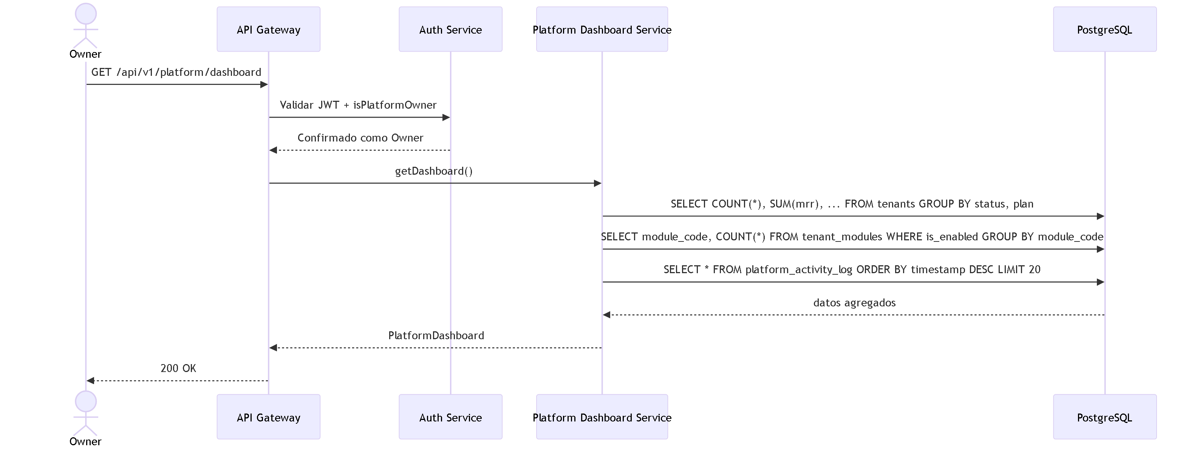
Fig 4. CU-01: Ver Dashboard de Plataforma

CU-02: Listar Tenants

Atributo | Valor
---------- | -------
Codigo | CU-02
Nombre | Listar Tenants
Actor Principal | Owner
Descripcion | Obtener lista paginada de todos los tenants con filtros opcionales

# | Precondicion
--- | -------------
1 | El actor es Owner

# | Paso | Actor
--- | ------ | -------
1 | El Owner solicita la lista de tenants con filtros opcionales | Owner
2 | El sistema valida que es Owner | Sistema
3 | El sistema consulta tenants con filtros y paginacion | Sistema
4 | El sistema retorna la lista paginada | Sistema

# | Postcondicion
--- | --------------
1 | Se retorna la lista de tenants con metadatos de paginacion

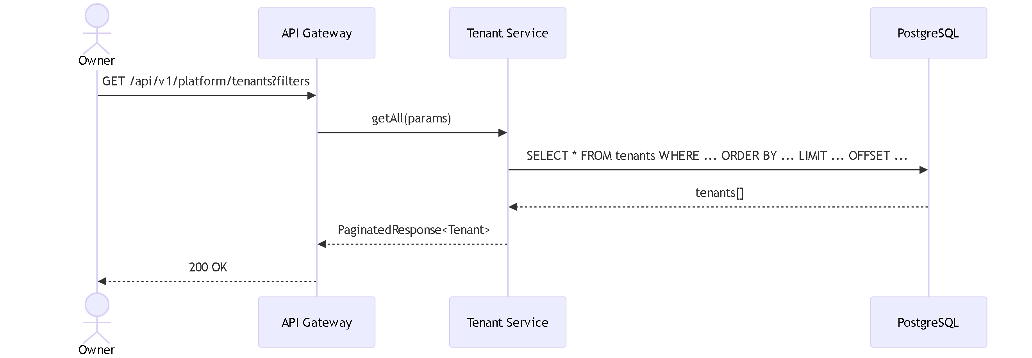
Fig 5. CU-02: Listar Tenants

CU-03: Crear Tenant

Atributo | Valor
---------- | -------
Codigo | CU-03
Nombre | Crear Tenant
Actor Principal | Owner
Descripcion | Crear una nueva cuenta de cliente en la plataforma

# | Precondicion
--- | -------------
1 | El actor es Owner
2 | No existe un tenant con el mismo code o taxId

# | Paso | Actor
--- | ------ | -------
1 | El Owner envia los datos del nuevo tenant (CreateTenantDTO) | Owner
2 | El sistema valida unicidad de code y taxId | Sistema
3 | El sistema valida que los modulos solicitados existen y sus dependencias | Sistema
4 | El sistema crea el tenant con estado pending (o trial si enableTrial=true) | Sistema
5 | El sistema activa los modulos solicitados en tenant_modules | Sistema
6 | El sistema publica evento platform.tenant_created | Sistema
7 | El sistema registra actividad en platform_activity_log | Sistema

# | Postcondicion
--- | --------------
1 | Tenant creado con los modulos activados
2 | Actividad registrada en el log

Codigo | Excepcion | Respuesta
-------- | ----------- | -----------
E-01 | Code duplicado | 409 Conflict
E-02 | TaxId duplicado | 409 Conflict
E-03 | Modulo con dependencia faltante | 422 Unprocessable Entity

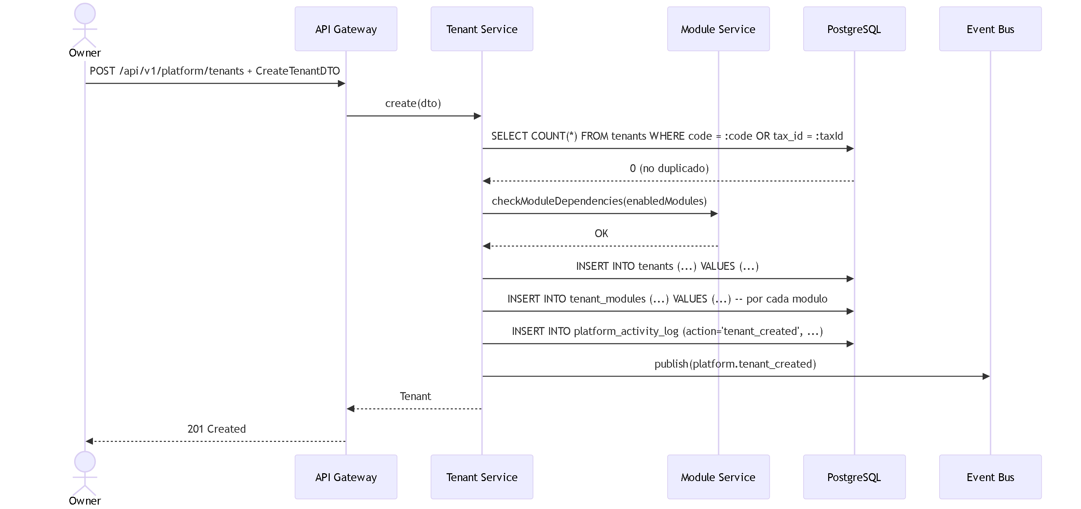
Fig 6. CU-03: Crear Tenant

CU-04: Actualizar Tenant

Atributo | Valor
---------- | -------
Codigo | CU-04
Nombre | Actualizar Tenant
Actor Principal | Owner
Descripcion | Actualizar datos de un tenant existente (nombre, contacto, plan, limites)

# | Precondicion
--- | -------------
1 | El actor es Owner
2 | El tenant existe

# | Paso | Actor
--- | ------ | -------
1 | El Owner envia ID y datos a actualizar (UpdateTenantDTO) | Owner
2 | El sistema busca el tenant por ID | Sistema
3 | El sistema actualiza los campos proporcionados | Sistema
4 | Si cambio el plan, se registra actividad plan_changed | Sistema

Codigo | Excepcion | Respuesta
-------- | ----------- | -----------
E-01 | Tenant no encontrado | 404 Not Found

CU-05: Suspender Tenant

Atributo | Valor
---------- | -------
Codigo | CU-05
Nombre | Suspender Tenant
Actor Principal | Owner
Descripcion | Suspender temporalmente un tenant. El tenant pierde acceso pero sus datos se mantienen

# | Precondicion
--- | -------------
1 | El actor es Owner
2 | El tenant existe y su status es active o trial

# | Paso | Actor
--- | ------ | -------
1 | El Owner envia ID y motivo de suspension (SuspendTenantDTO) | Owner
2 | El sistema valida que el tenant esta en estado suspendible | Sistema
3 | El sistema cambia status a suspended, registra suspensionReason y suspendedAt | Sistema
4 | Si notifyMasterUser = true, envia email al usuario maestro | Sistema
5 | El sistema publica evento platform.tenant_suspended | Sistema
6 | El sistema registra actividad | Sistema

Codigo | Excepcion | Respuesta
-------- | ----------- | -----------
E-01 | Tenant no encontrado | 404 Not Found
E-02 | Tenant ya suspendido o cancelado | 422 Unprocessable Entity

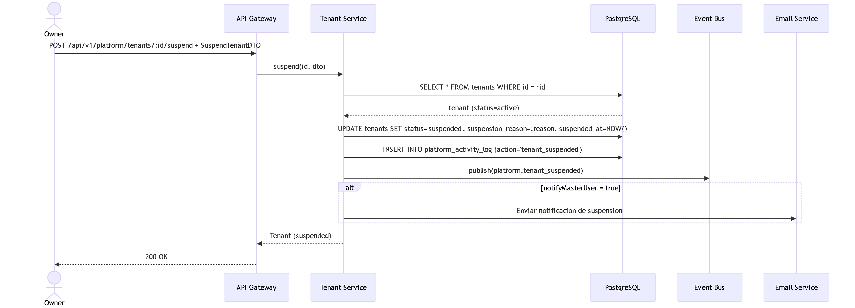
Fig 7. CU-05: Suspender Tenant

CU-06: Reactivar Tenant

Atributo | Valor
---------- | -------
Codigo | CU-06
Nombre | Reactivar Tenant
Actor Principal | Owner
Descripcion | Reactivar un tenant suspendido

# | Precondicion
--- | -------------
1 | El actor es Owner
2 | El tenant existe y su status es suspended

# | Paso | Actor
--- | ------ | -------
1 | El Owner solicita reactivar el tenant | Owner
2 | El sistema valida que el tenant esta suspendido | Sistema
3 | El sistema cambia status a active, limpia suspensionReason | Sistema
4 | El sistema publica evento platform.tenant_reactivated | Sistema

Codigo | Excepcion | Respuesta
-------- | ----------- | -----------
E-01 | Tenant no esta suspendido | 422 Unprocessable Entity

CU-07: Gestionar Modulos de Tenant

Atributo | Valor
---------- | -------
Codigo | CU-07
Nombre | Gestionar Modulos de Tenant
Actor Principal | Owner
Descripcion | Activar o desactivar modulos para un tenant especifico, con validacion de dependencias

# | Precondicion
--- | -------------
1 | El actor es Owner
2 | El tenant existe y esta activo

# | Paso | Actor
--- | ------ | -------
1 | El Owner envia la lista de modulos a activar/desactivar (UpdateTenantModulesDTO) | Owner
2 | Para cada modulo a activar: validar dependencias (checkModuleDependencies) | Sistema
3 | Para cada modulo a desactivar: validar que no haya dependientes activos (checkModuleDependents) | Sistema
4 | El sistema actualiza tenant_modules | Sistema
5 | El sistema registra actividad module_enabled o module_disabled por cada cambio | Sistema

Codigo | Excepcion | Respuesta
-------- | ----------- | -----------
E-01 | Dependencia faltante al activar | 422 Unprocessable Entity
E-02 | Modulo tiene dependientes activos al desactivar | 422 Unprocessable Entity

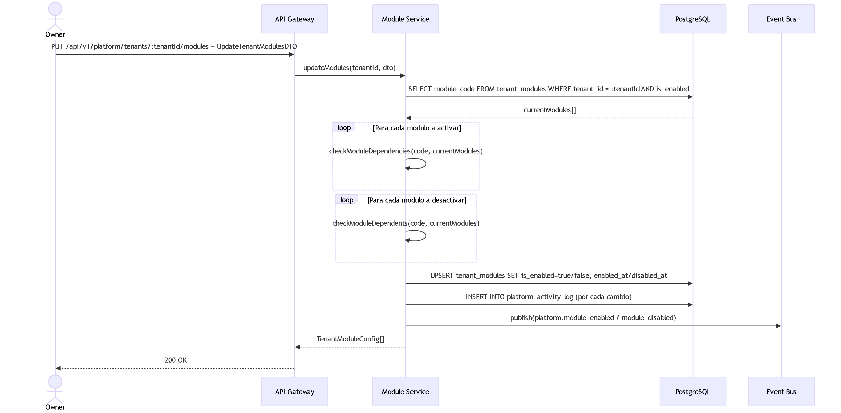
Fig 8. CU-07: Gestionar Modulos de Tenant

CU-08: Crear Usuario Maestro

Atributo | Valor
---------- | -------
Codigo | CU-08
Nombre | Crear Usuario Maestro
Actor Principal | Owner
Descripcion | Crear el usuario maestro (admin) de un tenant

# | Precondicion
--- | -------------
1 | El actor es Owner
2 | El tenant existe
3 | El tenant no tiene ya un usuario maestro activo

# | Paso | Actor
--- | ------ | -------
1 | El Owner envia datos del usuario maestro (CreateMasterUserDTO) | Owner
2 | El sistema valida que el email no este en uso | Sistema
3 | El sistema crea el usuario con rol master_user para el tenant | Sistema
4 | El sistema actualiza master_user_id/name/email en el tenant | Sistema
5 | Si forcePasswordChange = true, marca para cambio en primer login | Sistema
6 | El sistema publica evento platform.master_user_created | Sistema

Codigo | Excepcion | Respuesta
-------- | ----------- | -----------
E-01 | Email ya en uso | 409 Conflict
E-02 | Tenant ya tiene usuario maestro | 422 Unprocessable Entity

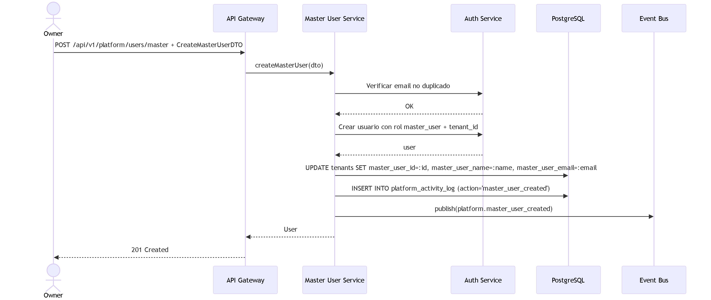
Fig 9. CU-08: Crear Usuario Maestro

CU-09: Forzar Reset de Contrasena

Atributo | Valor
---------- | -------
Codigo | CU-09
Nombre | Forzar Reset de Contrasena
Actor Principal | Owner
Descripcion | Forzar el reset de contrasena de cualquier usuario de un tenant

# | Precondicion
--- | -------------
1 | El actor es Owner
2 | El usuario existe en el tenant especificado

# | Paso | Actor
--- | ------ | -------
1 | El Owner envia los datos de reset (ForcePasswordResetDTO) | Owner
2 | El sistema valida que el usuario existe en el tenant | Sistema
3 | Si no se proporciona temporaryPassword, genera una automaticamente | Sistema
4 | El sistema actualiza la contrasena del usuario | Sistema
5 | Si sendByEmail = true, envia la contrasena temporal por email | Sistema
6 | Si forceChangeOnLogin = true, marca para cambio obligatorio | Sistema

Codigo | Excepcion | Respuesta
-------- | ----------- | -----------
E-01 | Usuario no encontrado en el tenant | 404 Not Found

CU-10: Crear Transferencia de Vehiculos

Atributo | Valor
---------- | -------
Codigo | CU-10
Nombre | Crear Transferencia de Vehiculos
Actor Principal | Owner
Descripcion | Crear una solicitud de transferencia de vehiculos de un tenant a otro

# | Precondicion
--- | -------------
1 | El actor es Owner
2 | Los vehiculos existen en el tenant origen
3 | El tenant destino existe y esta activo
4 | El tenant destino tiene capacidad (maxVehicles no excedido)

# | Paso | Actor
--- | ------ | -------
1 | El Owner envia la solicitud (CreateVehicleTransferDTO) | Owner
2 | El sistema valida que los vehiculos pertenecen al tenant origen | Sistema
3 | El sistema valida que el tenant destino tiene capacidad | Sistema
4 | El sistema crea la solicitud con status pending | Sistema

Codigo | Excepcion | Respuesta
-------- | ----------- | -----------
E-01 | Vehiculo no pertenece al tenant origen | 404 Not Found
E-02 | Tenant destino no tiene capacidad | 422 Unprocessable Entity
E-03 | Tenant origen = Tenant destino | 422 Unprocessable Entity

CU-11: Aprobar/Rechazar Transferencia

Atributo | Valor
---------- | -------
Codigo | CU-11
Nombre | Aprobar/Rechazar Transferencia
Actor Principal | Owner
Descripcion | Aprobar o rechazar una solicitud de transferencia pendiente

# | Precondicion
--- | -------------
1 | El actor es Owner
2 | La transferencia existe y esta en status pending

# | Paso | Actor
--- | ------ | -------
1 | El Owner aprueba o rechaza la transferencia | Owner
2 | El sistema cambia status a approved o rejected | Sistema
3 | El sistema registra processedBy y processedAt | Sistema

CU-12: Ejecutar Transferencia

Atributo | Valor
---------- | -------
Codigo | CU-12
Nombre | Ejecutar Transferencia
Actor Principal | Owner
Descripcion | Ejecutar una transferencia aprobada, moviendo los vehiculos al tenant destino

# | Precondicion
--- | -------------
1 | El actor es Owner
2 | La transferencia esta en status approved

# | Paso | Actor
--- | ------ | -------
1 | El Owner ejecuta la transferencia | Owner
2 | El sistema mueve los vehiculos: UPDATE tenant_id de cada vehiculo al tenant destino | Sistema
3 | Si transferGpsHistory = true, migra datos de telemetria | Sistema
4 | Si transferMaintenanceHistory = true, migra registros de mantenimiento | Sistema
5 | El sistema actualiza contadores: decrementa currentVehiclesCount en origen, incrementa en destino | Sistema
6 | El sistema cambia status a completed | Sistema
7 | El sistema publica evento platform.vehicle_transferred | Sistema

Codigo | Excepcion | Respuesta
-------- | ----------- | -----------
E-01 | Transferencia no esta aprobada | 422 Unprocessable Entity
E-02 | Tenant destino excede capacidad | 422 Unprocessable Entity

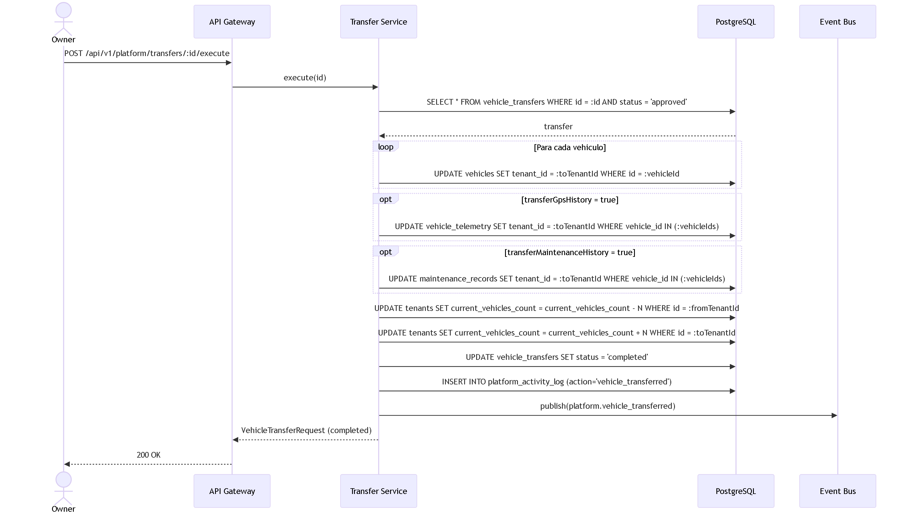
Fig 10. CU-12: Ejecutar Transferencia

9. Endpoints API REST
Base path: /api/v1/platform
Nota: TODOS los endpoints de Plataforma requieren JWT con flag isPlatformOwner = true. Solo el Owner tiene acceso.

Tenants

# | Metodo | Endpoint | Descripcion | Roles | Request/Query | Response
--- | -------- | ---------- | ------------- | ------- | --------------- | ----------
E-01 | GET | /tenants | Listar tenants paginados con filtros | Owner | Query: search, status, plan, city, page, pageSize | PaginatedResponse<Tenant>
E-02 | GET | /tenants/:id | Obtener tenant por ID | Owner | -- | Tenant
E-03 | POST | /tenants | Crear tenant | Owner | CreateTenantDTO | 201 Tenant
E-04 | PUT | /tenants/:id | Actualizar tenant | Owner | UpdateTenantDTO | Tenant
E-05 | POST | /tenants/:id/suspend | Suspender tenant | Owner | SuspendTenantDTO | Tenant
E-06 | POST | /tenants/:id/reactivate | Reactivar tenant | Owner | -- | Tenant
E-07 | DELETE | /tenants/:id | Cancelar/eliminar tenant | Owner | -- | 204 No Content

Modulos

# | Metodo | Endpoint | Descripcion | Roles | Request/Query | Response
--- | -------- | ---------- | ------------- | ------- | --------------- | ----------
E-08 | GET | /tenants/:tenantId/modules | Obtener modulos de un tenant | Owner | -- | TenantModuleConfig[]
E-09 | PUT | /tenants/:tenantId/modules | Activar/desactivar modulos | Owner | UpdateTenantModulesDTO | TenantModuleConfig[]
E-10 | GET | /tenants/:tenantId/modules/:moduleCode/enabled | Verificar si modulo esta habilitado | Owner | -- | { isEnabled: boolean }

Usuarios Maestros

# | Metodo | Endpoint | Descripcion | Roles | Request/Query | Response
--- | -------- | ---------- | ------------- | ------- | --------------- | ----------
E-11 | POST | /users/master | Crear usuario maestro | Owner | CreateMasterUserDTO | 201 User
E-12 | POST | /users/force-password-reset | Forzar reset de contrasena | Owner | ForcePasswordResetDTO | { success: boolean, temporaryPassword?: string }

Transferencias

# | Metodo | Endpoint | Descripcion | Roles | Request/Query | Response
--- | -------- | ---------- | ------------- | ------- | --------------- | ----------
E-13 | GET | /transfers | Listar transferencias paginadas | Owner | Query: status, fromTenantId, toTenantId, page, pageSize | PaginatedResponse<VehicleTransferRequest>
E-14 | POST | /transfers | Crear solicitud de transferencia | Owner | CreateVehicleTransferDTO | 201 VehicleTransferRequest
E-15 | POST | /transfers/:id/approve | Aprobar transferencia | Owner | -- | VehicleTransferRequest
E-16 | POST | /transfers/:id/execute | Ejecutar transferencia | Owner | -- | VehicleTransferRequest
E-17 | POST | /transfers/:id/reject | Rechazar transferencia | Owner | { reason: string } | VehicleTransferRequest

Dashboard y Actividad

# | Metodo | Endpoint | Descripcion | Roles | Request/Query | Response
--- | -------- | ---------- | ------------- | ------- | --------------- | ----------
E-18 | GET | /dashboard | Obtener dashboard de plataforma | Owner | -- | PlatformDashboard
E-19 | GET | /activity | Listar log de actividad paginado | Owner | Query: action, tenantId, startDate, endDate, page, pageSize | PaginatedResponse<PlatformActivityLog>

Fleet Groups

# | Metodo | Endpoint | Descripcion | Roles | Request/Query | Response
--- | -------- | ---------- | ------------- | ------- | --------------- | ----------
E-20 | GET | /tenants/:tenantId/fleet-groups | Listar grupos de flota de un tenant | Owner | -- | FleetGroup[]
E-21 | POST | /tenants/:tenantId/fleet-groups | Crear grupo de flota | Owner | { name, description?, vehicleIds?, color? } | 201 FleetGroup
E-22 | PUT | /tenants/:tenantId/fleet-groups/:groupId | Actualizar grupo | Owner | Partial<FleetGroup> | FleetGroup
E-23 | DELETE | /tenants/:tenantId/fleet-groups/:groupId | Eliminar grupo | Owner | -- | 204 No Content

10. Eventos de Dominio

Catalogo

Evento | Payload | Se emite cuando | Modulos suscriptores
-------- | --------- | ----------------- | ----------------------
platform.tenant_created | tenantId, name, plan, enabledModules[] | Se crea un nuevo tenant | Auth (crear namespace), Notificaciones
platform.tenant_suspended | tenantId, name, reason, suspendedAt | Tenant suspendido | Auth (bloquear acceso del tenant), Notificaciones (email al master user)
platform.tenant_reactivated | tenantId, name | Tenant reactivado | Auth (restaurar acceso)
platform.tenant_cancelled | tenantId, name | Tenant cancelado definitivamente | Auth (revocar todos los accesos), Cleanup (programar limpieza de datos)
platform.module_enabled | tenantId, moduleCode, moduleName, enabledBy | Modulo activado para un tenant | Auth (actualizar permisos disponibles)
platform.module_disabled | tenantId, moduleCode, moduleName | Modulo desactivado | Auth (revocar permisos del modulo), Frontend (ocultar menu)
platform.master_user_created | tenantId, userId, userName, email | Usuario maestro creado | Auth (crear credenciales), Notificaciones (email de bienvenida)
platform.user_reset_password | tenantId, userId, sendByEmail | Reset de contrasena forzado | Auth (invalidar sesiones activas), Notificaciones (si sendByEmail)
platform.vehicle_transferred | transferId, vehicleIds[], fromTenantId, toTenantId | Vehiculos transferidos | Monitoreo (reconfigurar tracking), Mantenimiento (mover registros)
platform.plan_changed | tenantId, oldPlan, newPlan | Plan de suscripcion cambiado | Auth (actualizar limites), Modulos (ajustar disponibilidad)

Diagrama de propagacion
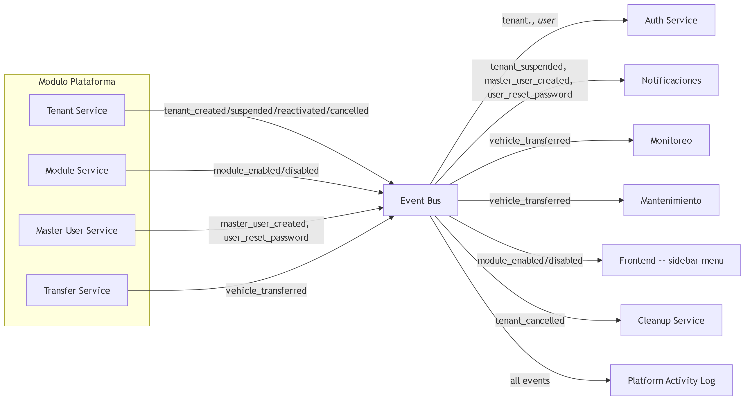
Fig 11. Diagrama de propagacion

11. Reglas de Negocio Clave

# | Regla | Descripcion
--- | ------- | -------------
R-01 | Solo Owner tiene acceso | TODOS los endpoints de Plataforma requieren isPlatformOwner = true en el JWT. Usuario Maestro y Subusuario reciben 403 Forbidden
R-02 | Unicidad de code y taxId | Cada tenant debe tener code y taxId unicos a nivel global (no por tenant, ya que los tenants son entidades de nivel superior)
R-03 | Cancelled es terminal | Un tenant en estado cancelled no puede transicionar a ningun otro estado. Es irreversible
R-04 | Suspension preserva datos | Al suspender un tenant, se bloquea el acceso pero NO se eliminan datos. El tenant puede ser reactivado
R-05 | Dependencias de modulos | No se puede activar un modulo si sus dependencias no estan activas. No se puede desactivar un modulo si tiene dependientes activos
R-06 | Modulos core siempre activos | Los modulos con isCore = true (orders, customers, drivers, vehicles, notifications) estan incluidos en todos los planes y no pueden desactivarse
R-07 | Limites de plan | Cada plan define limites de usuarios y vehiculos. Al crear/actualizar tenant, maxUsers y maxVehicles deben respetar los limites del plan
R-08 | Trial configurable | El periodo de trial es configurable en dias al crear el tenant. Al expirar, el sistema puede convertir automaticamente a activo (si hay pago) o suspender
R-09 | Transferencia solo entre tenants activos | No se pueden transferir vehiculos desde o hacia tenants suspendidos o cancelados
R-10 | Capacidad del destino | Antes de ejecutar una transferencia, validar que el tenant destino no exceda maxVehicles con los vehiculos transferidos
R-11 | Un usuario maestro por tenant | Cada tenant solo puede tener un usuario maestro activo. El Owner puede crear uno nuevo si el anterior fue desactivado
R-12 | Contrasena temporal obligatoria | Al hacer reset de contrasena, si no se proporciona una temporal, el sistema genera una automaticamente con reglas de complejidad
R-13 | Activity log es append-only | El log de actividad es inmutable. No se pueden editar ni eliminar registros
R-14 | Fleet groups por tenant | Los grupos de flota son por tenant. El nombre debe ser unico dentro del mismo tenant
R-15 | Transferencia de historial opcional | Al transferir vehiculos, el Owner decide si transferir tambien el historial GPS y de mantenimiento. Sin historial, el vehiculo llega "limpio" al destino

12. Catalogo de Errores HTTP

HTTP | Codigo interno | Cuando ocurre | Resolucion
------ | ---------------- | --------------- | ------------
400 | VALIDATION_ERROR | Datos de entrada invalidos (campos faltantes, formatos incorrectos) | Leer details: mapa {campo: mensaje}
401 | UNAUTHORIZED | Token JWT ausente o expirado | Redirigir a /login
403 | FORBIDDEN | JWT valido pero NO es Owner (isPlatformOwner != true) | Solo el Owner puede acceder a Plataforma
403 | NOT_PLATFORM_OWNER | Usuario Maestro o Subusuario intentando acceder a Plataforma | Redirigir a su dashboard de tenant
404 | TENANT_NOT_FOUND | Tenant con ID no existe | Verificar UUID
404 | USER_NOT_FOUND | Usuario no encontrado en el tenant especificado | Verificar userId y tenantId
404 | TRANSFER_NOT_FOUND | Transferencia con ID no existe | Verificar UUID
404 | FLEET_GROUP_NOT_FOUND | Grupo de flota no encontrado | Verificar UUID y tenantId
409 | DUPLICATE_CODE | Ya existe un tenant con el mismo code | Usar un code diferente
409 | DUPLICATE_TAX_ID | Ya existe un tenant con el mismo taxId/RUC | Verificar RUC
409 | DUPLICATE_EMAIL | Email ya en uso por otro usuario | Usar email diferente
409 | MASTER_USER_EXISTS | El tenant ya tiene un usuario maestro activo | Desactivar el existente primero
422 | INVALID_TRANSITION | Transicion de estado no permitida (ej: cancelled -> active) | Ver diagramas de estado (secciones 4-5)
422 | MODULE_DEPENDENCY_MISSING | Modulo requiere dependencias que no estan activas | Activar primero las dependencias
422 | MODULE_HAS_DEPENDENTS | Modulo tiene dependientes activos y no puede desactivarse | Desactivar primero los dependientes
422 | CAPACITY_EXCEEDED | Transferencia excede maxVehicles del tenant destino | Aumentar limite o reducir vehiculos
422 | SAME_TENANT | Origen y destino de transferencia son el mismo tenant | Seleccionar tenants diferentes
500 | INTERNAL_ERROR | Error inesperado del servidor | Reintentar; si persiste, contactar soporte

13. Permisos RBAC
Modelo de 3 roles (definicion Edson): Owner (Super Admin TMS), Usuario Maestro (Admin de cuenta cliente), Subusuario (Operador con permisos configurables).
Leyenda: Si = Permitido | Configurable = Permitido si el Usuario Maestro le asigno el permiso | No = Denegado
RBAC INVERTIDO: El modulo Plataforma es exclusivo del Owner. Usuario Maestro y Subusuario NO tienen acceso a ninguna funcionalidad.

13.1 Jerarquia de Roles

13.2 Tabla de Permisos

Permiso | Owner | Usuario Maestro | Subusuario
--------- | :-----: | :---------------: | :----------:
platform:dashboard | Si | No | No
platform:tenants | Si | No | No
platform:tenants_create | Si | No | No
platform:tenants_update | Si | No | No
platform:tenants_suspend | Si | No | No
platform:tenants_reactivate | Si | No | No
platform:tenants_delete | Si | No | No
platform:modules | Si | No | No
platform:modules_update | Si | No | No
platform:users | Si | No | No
platform:users_create | Si | No | No
platform:users_reset_password | Si | No | No
platform:transfers | Si | No | No
platform:transfers_create | Si | No | No
platform:transfers_approve | Si | No | No
platform:transfers_reject | Si | No | No
platform:transfers_execute | Si | No | No
platform:activity | Si | No | No
platform:fleet_groups | Si | No | No
platform:fleet_groups_manage | Si | No | No

13.3 Descripciones de Roles
Owner: Rol maximo del sistema (proveedor TMS). Acceso total sin restricciones a todas las cuentas. Puede crear/suspender/eliminar cuentas de clientes, activar/desactivar modulos, crear Usuarios Maestros, resetear credenciales. Es el UNICO rol con acceso al modulo Plataforma.
Usuario Maestro: Administrador principal de una cuenta cliente. Control total SOLO dentro de su empresa. Crea subusuarios, asigna roles y permisos internos por modulo. NO puede acceder a Plataforma. NO puede ver otras cuentas ni activar modulos no contratados.
Subusuario: Operador con permisos limitados definidos por el Usuario Maestro. NO puede acceder a Plataforma. NO puede crear usuarios, modificar estructura de permisos, activar/desactivar modulos, ni cambiar configuracion de la cuenta.

13.4 Restricciones del Subusuario
- Acceso total denegado: El Subusuario NO tiene acceso a NINGUNA funcionalidad del modulo Plataforma. Todos los permisos platform:* = No. - El modulo Plataforma ni siquiera aparece en el sidebar del Subusuario (flag platformOnly: true). - Si un Subusuario intenta acceder a /platform/* por URL directa, recibe 403 Forbidden.

13.5 Restricciones del Usuario Maestro
- Acceso total denegado: El Usuario Maestro NO tiene acceso a NINGUNA funcionalidad del modulo Plataforma. Todos los permisos platform:* = No. - El modulo Plataforma ni siquiera aparece en el sidebar del Usuario Maestro (flag platformOnly: true). - Si un Usuario Maestro intenta acceder a /platform/* por URL directa, recibe 403 Forbidden. - El Usuario Maestro NO puede: crear tenants, ver otros tenants, activar/desactivar modulos, transferir vehiculos entre cuentas, crear usuarios maestros de otros tenants, ni acceder al log de actividad de plataforma.
Multi-tenant: La plataforma opera a nivel GLOBAL (cross-tenant). El Owner ve todos los tenants. Los datos de cada tenant estan aislados por tenant_id en todas las tablas operativas, pero las tablas de plataforma (tenants, vehicle_transfers, platform_activity_log) son accesibles solo por el Owner.

14. Diagrama de Componentes
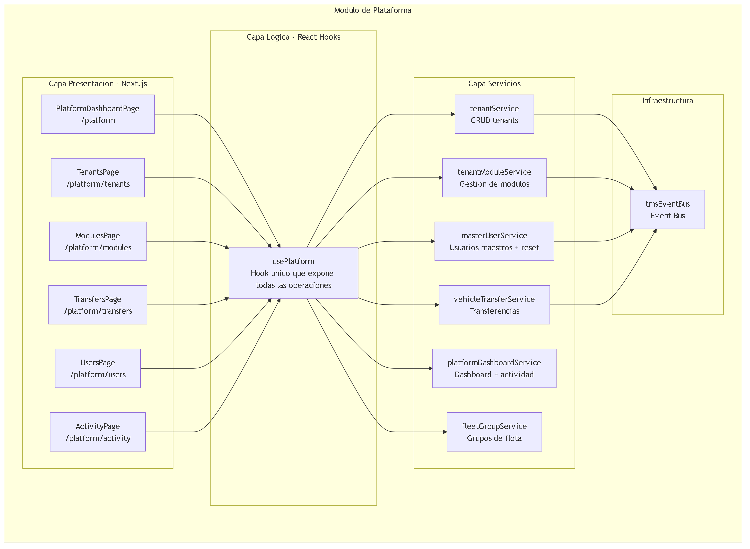
Fig 12. 14. Diagrama de Componentes

15. Diagrama de Despliegue
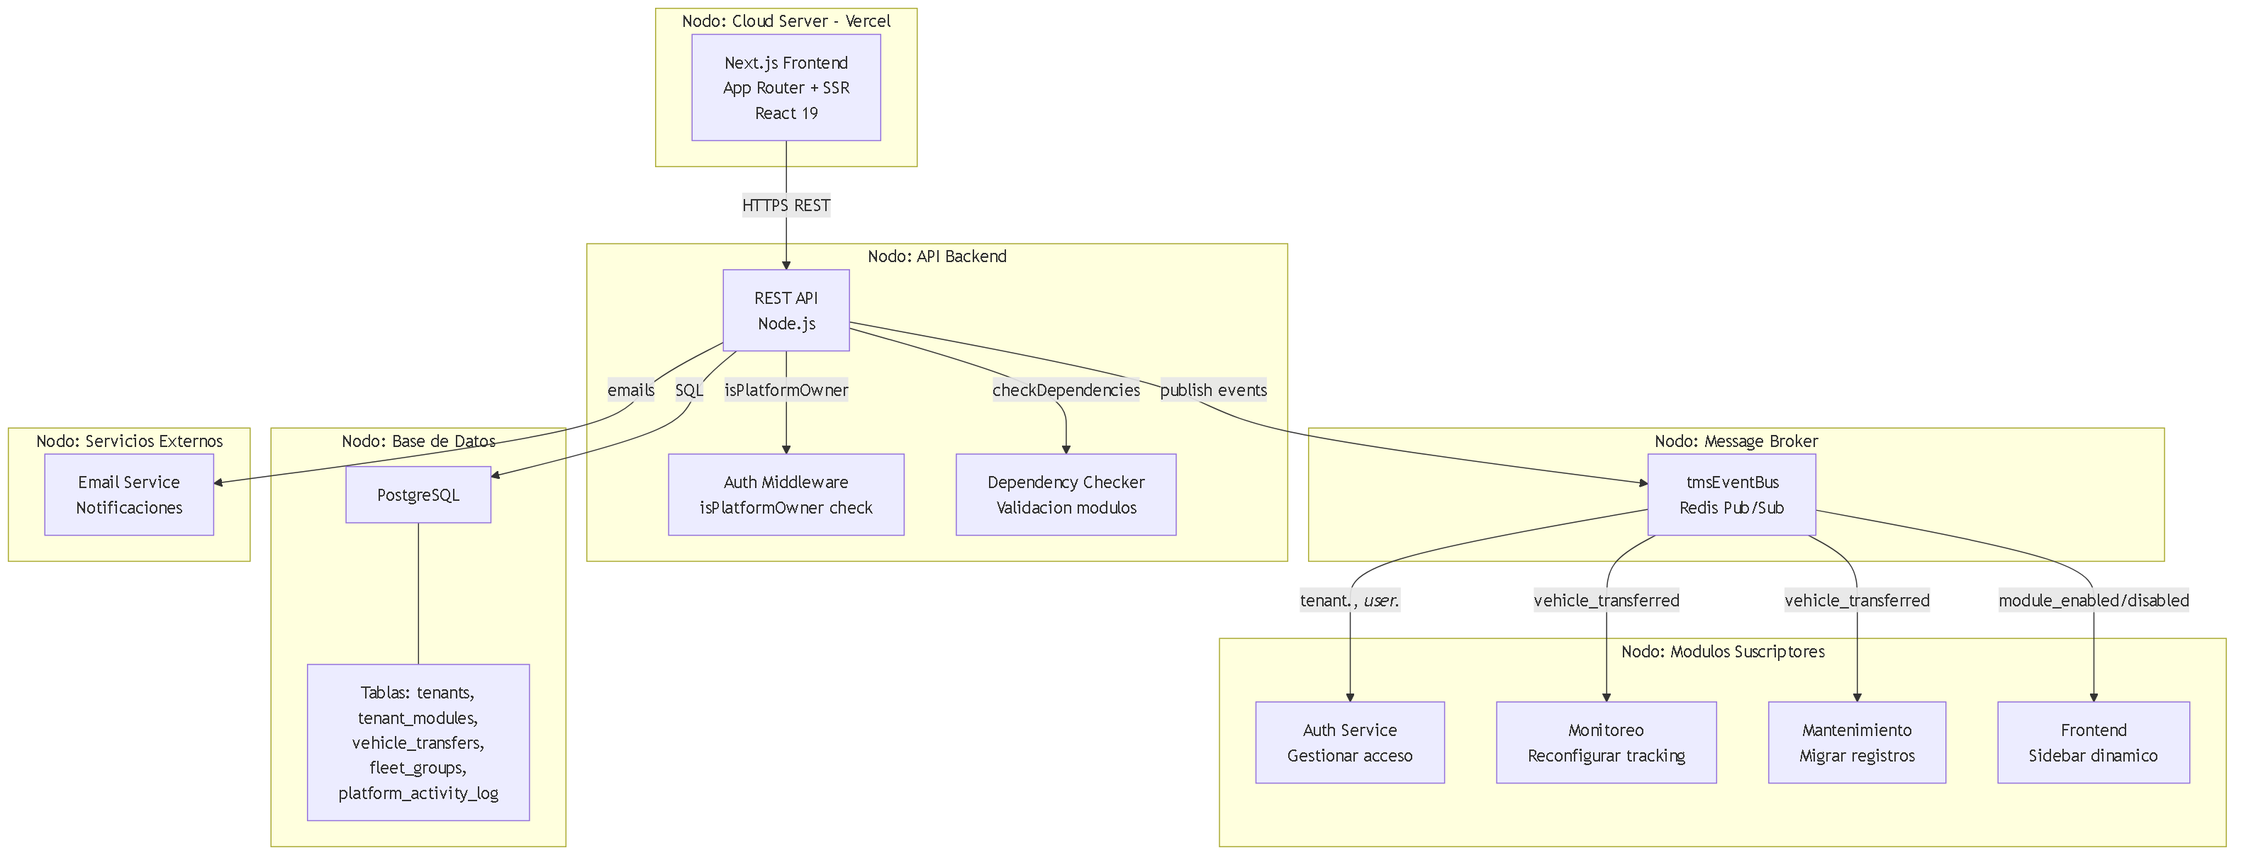
Fig 13. 15. Diagrama de Despliegue

